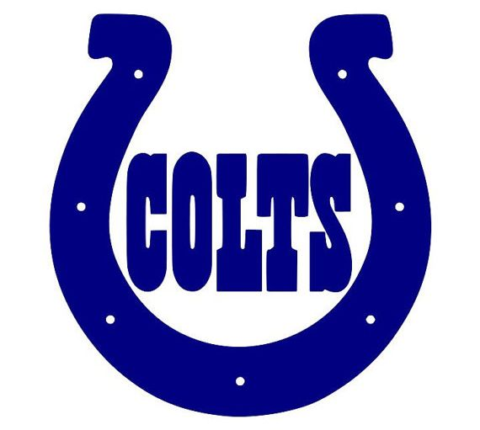
COLTS VIEWING PARTY
Únase con nosotros mientras los Indianápolis Colts abren su temporada de fútbol americano, el Domingo 12 de septiembre a la 1:00pm. Tendremos el juego de los Colts vs Seahawks en la pantalla grande bajo nuestra carpa enfrente de nuestra casa localizada en 8748 Bel Air Drive. Además, tendremos comida y otras actividades. Lo mejor de todo, esta será una buena oportunidad para conocer a otros miembros de la comunidad y crear amistades. Este evento será familiar, así que todos de todas edades están invitados. ¡Los esperamos!
Renewal Neighborhood Ministry
8748 Bel Air Drive
Indianapolis, IN 46226
Facebook: Renewalindy

